МУНИЦИПАЛЬНОЕ БЮДЖЕТНОЕ ДОШКОЛЬНОЕ ОБРАЗОВАТЕЛЬНОЕ УЧРЕЖДЕНИЕ ДЕТСКИЙ САД «УЛЫБКА» Г.ВОЛГОДОНСКА

Отчет об участии в информационно-пропагандистском мероприятии «Безопасность детей на дороге»

в подготовительной к школе группе (6-7 лет)

общеразвивающей направленности № 5

|  |
| --- |
| Разработали и провели:  Воспитатель высшей категории  Хуснутдинова Е.Ю.  Воспитатель  Джананова Э.Г. |

Волгодонск, 2024 г

В ходе участия в информационно-пропагандистском мероприятии «Безопасность детей на дороге», с целью повышения социальной ответственности всех участников дорожно-транспортного движения и улучшения знаний правил дорожного движения были проведены следующие мероприятия:

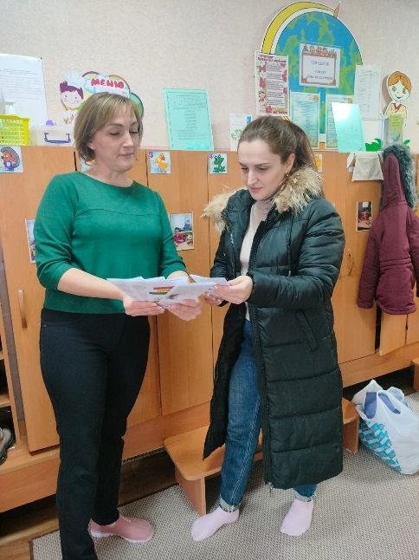- разработаны и изготовлены тематические памятки-листовки «Флигер – это моя безопасность», наглядная агитация «Зачем нужны светоотражатели?», «Внимание родители!» - направленные на профилактику детского дорожно-транспортного травматизма;

- направлена информация в родительские группы о проведении информационно-пропагандистском мероприятии «Безопасность детей на дороге»;

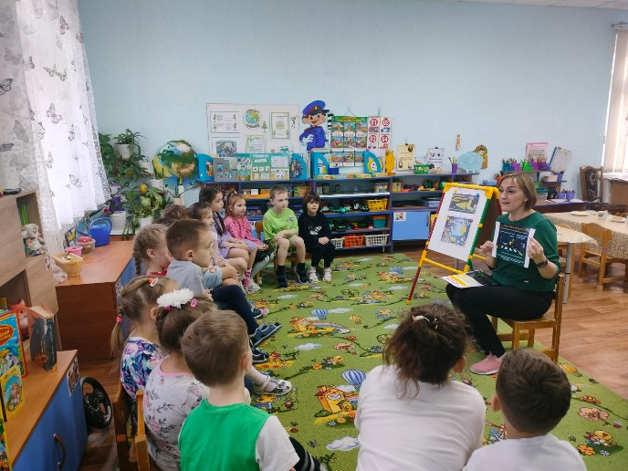- организовали и провели с детьми беседы «Безопасность на дороге», «Правила дорожного движения выполняй без возражения!», «Фликер – надежный друг пешехода!»;

- провели беседы с детьми по инструкциям: №3.1; № 4.1; № 4.2; № 4.7;

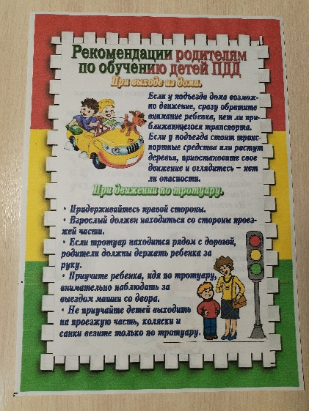

- ознакомили родителей с памяткой «Памятка для родителей по ПДД».